Исмагил Шангареев:
Большой успех сборной России
на Чемпионате мира по футболу 2018 года

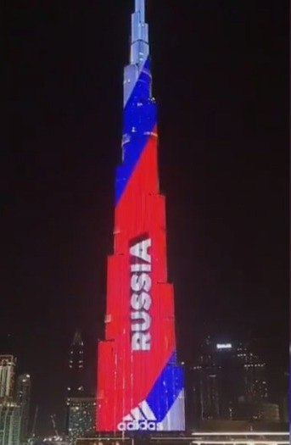
На самом высоком здании в Объединенных Арабских Эмиратах, на знаменитой Бурдж-Халифе («Башня Халифа»), каждый раз после матчей на чемпионате Мира по футболу, высвечивается флаг страны, команда которой одержала победу. Для российской диаспоры в эмиратах - это предмет особой гордости за свою страну, за ту огромную работу, которая была проведена, чтобы в 2018 г. Чемпионат мира по футболу стал подлинным праздником единения всех народов планеты, заново открыл Россию как страну «восходящего развития» во всех сферах жизни.

Все замечательно в этой российской футбольной истории: и создание грандиозных футбольных арен в Москве (стадионы "Лужники" и "Спартак"), Санкт-Петербурге, Самаре, Саранске, Ростове-на-Дону, Сочи, Казани, Калининграде, Волгограде, Нижнем Новгороде и Екатеринбурге; и система организации во время проведения чемпионата; и, главное, достойное выступление cборной Росcии по футболу.
На открытии Чемпионата мира по футболу, Президент России Владимир Путин, обращаясь ко всем людям на планете Земля, сказал: "Поздравляю всю большую, многонациональную футбольную семью с началом главного турнира планеты. Это грандиозное спортивное событие впервые проходит в России, и мы искренне рады этому".
Планетарное значение этого события, которое как в старых добрых фильмах, объединило все страны мира, в нынешней геополитической ситуации трудно переоценить. Всеобщий интерес, ликование от побед и горечь от поражений, стали основой яркой и порой драматичной истории чемпионата.
Нельзя не сказать о том, что этот чемпионат, как никакой прежде, показал преимущества европейского футбола. Это проявилось не столько в мастерстве владения мячом, сколько в стратегии и тактике, в умении грамотно и дисциплинировано выполнять заранее разработанную схему проведения очередного матча. То, что в 1/2 вторую чемпионата вышли Англия, Бельгия, Франция и Хорватия представляется вполне закономерным, за исключением, пожалуй, одного момента.
По моему глубокому убеждению, на месте Хорватии должна была быть Россия. Поверьте, это не патриотический порыв, желание видеть своих соотечественников всегда и везде победителями. Это, если хотите, элементарная логика событий, когда «золушка» вдруг попадает на бал как равная среди равных. Очень хотелось «продолжения бала» для команды, которая до этого чемпионата мира находилась по рейтингу ФИФА на 66 месте.
На нынешнем чемпионате мира сборная России по футболу предстала как принципиально новый проект, цели и задачи которого принципиально отличались от всего того, что мы видели до этого, и о чем так талантливо и иронично спел Семен Слепаков (один из ярких сценаристов и резидентов Comedy Club), который, кстати, извинился перед футболистами, за жесткую критику. Хотя справедливости ради, надо сказать, что до нового проекта, команда была действительно очень слабая.
Итак, новый проект. «Автора» – как принято требовать в театре, после удачной премьеры.
Извольте - Станислав Саламович Черчесов - известный российский футбольный тренер, футболист, вратарь сборных СССР и России.
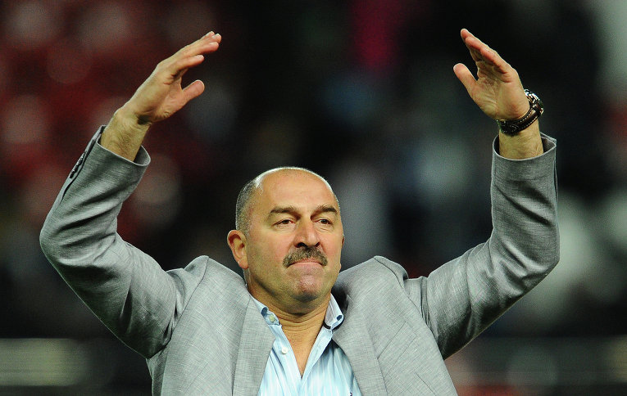

Черчесову удалось казалось невозможное – создать команду, способную на чемпионате мира не только играть на равных с признанными грандами мирового футбола, но и побеждать их. Те, кто говорит, что сборная Испании была на себя не похожа в игре с россиянами, не умоляет достоинства выдающихся испанских мастеров футбола, но подчеркивает правильность стратегии и тактики Черчесова.
В проекте Черчесова наши футболисты обрели спартанское мужество, волю к победе, понимание того, что футбол – это не только игра ярких индивидуумов, но, и гораздо в большой степени, игра команды как единого организма.
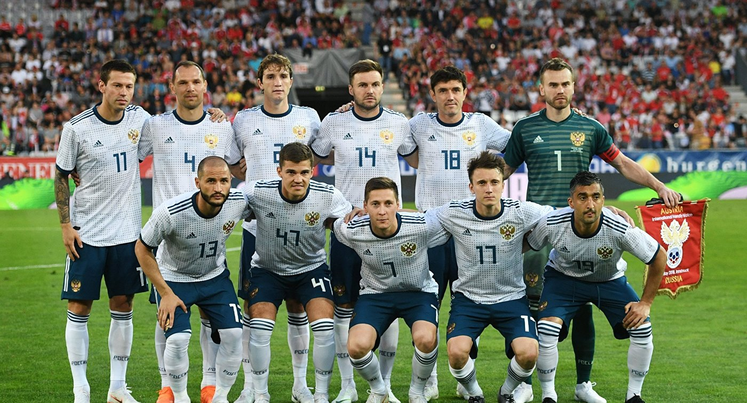
Сегодня сборная России обрела это редкое качество и я, как человек болеющий за свою страну во всех проявлениях ее «восходящего развития» (кстати понятие, заимствованное мной из трудов крупнейшего представителя исламской науки Абу Рейхана аль-Бируни), хочу выразить надежду, что Станислав Саламович продолжит развивать и совершенствовать свой уникальный футбольный проект.
Не за горами Чемпионат мира по футболу в Катаре и не вызывает сомнения, что сборная России сможет подойти к нему как одна из команд, способных войти из в 1/2 финала…И, что говорить, в финал будущего чемпионата, уверено оспаривая лидерство у самых именитых грандов мирового футбола.
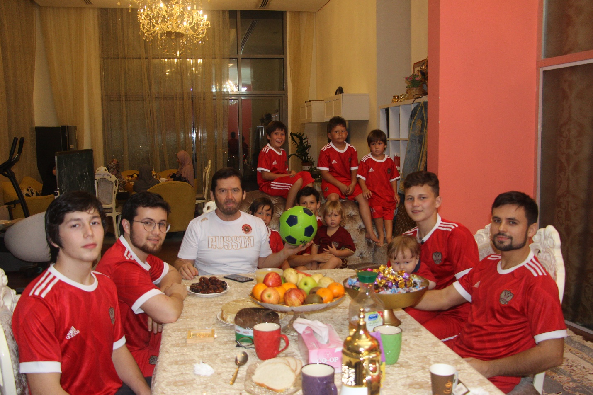
Исмагил Шангареев и его футбольная команда
Я верю в нашу сборную. Отец 11 детей, я нередко слышу добрые шутки в свой адрес, что мол создал свою футбольную команду, на скамейке запасных которой находятся еще 10 внуков. Все так, и поэтому для меня представляет особую ценность редкая способность Черчесова находить слова для каждого члена команды, формировать нечто единое для достижения поставленной задачи. В сущности – это важнейшая часть воспитательного процесса, который сегодня нужен во всех сферах жизни. Спорт, и, в частности футбол – это ведь тоже школа формирования личности, воспитания патриотизма, веры и любви к своей стране.

Сведения об авторе:
Исмагил Шангареев – культуролог, писатель-публицист, общественный деятель, Сопредседатель Совета по кино- видеовизуализации культурно-исторического пространства Евразии при «Ассамблее народов Евразии», Член Президиума Евразийской Академии Телевидения и Радио (ЕАТР).

